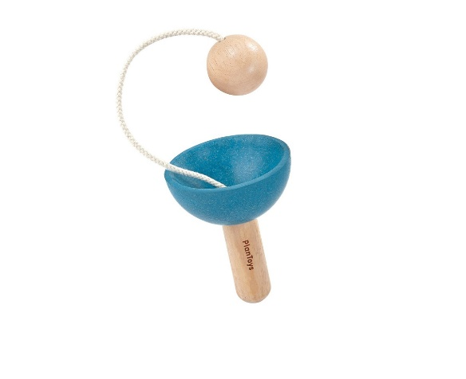

***Буклет-карточка***

***«Нестандартное оборудование: «БИЛЬБОКЕ»***

**Возраст: с 4-х лет**

Применение нестандартного оборудования направлено на:

* обогащение знаний о мире предметов и их многофункциональности;

* развитие усидчивости, самостоятельности

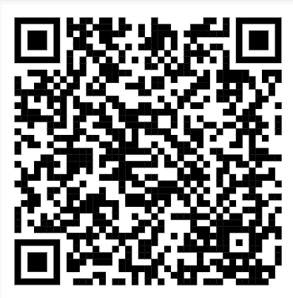* развитие быстроты, ловкости и координации

Уважаемые родители, предлагаю вам совместно с детьми изготовить интересные игры.

Сканируйте qr код и смотри видеоролик «Изготовление своими руками «Нестандартное оборудование «Бильбоке»

Инструктор по ФИЗО Иванова Алена Борисовна

МАДОУ №38 «Теремок»



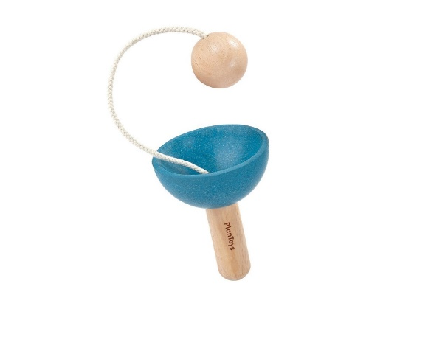

***Буклет-карточка***

***«Нестандартное оборудование «БИЛЬБОКЕ»***

**Возраст: с 4-х лет**

Применение нестандартного оборудования направлено на:

* обогащение знаний о мире предметов и их многофункциональности;

* развитие усидчивости, самостоятельности

* развитие быстроты, ловкости и координации

Уважаемые родители, предлагаю вам совместно с детьми изготовить интересные игры.

Сканируйте qr код и смотри видеоролик «Изготовление своими руками «Нестандартное оборудование «Бильбоке»

Инструктор по ФИЗО Иванова Алена Борисовна

МАДОУ №38 «Теремок»



***Буклет-карточка***

** *«Нестандартное оборудование «ДРАЗНИЛКА»***

**Возраст: с 4-х лет**

Применение нестандартного оборудования направлено на:

* обогащение знаний о мире предметов и их многофункциональности;

* развитие усидчивости, самостоятельности

* развитие быстроты, ловкости и координации

Уважаемые родители, предлагаю вам совместно с детьми изготовить интересные игры.

Сканируйте qr код и смотри видеоролик «Изготовление своими руками «Нестандартное оборудование «Дразнилка»

Инструктор по ФИЗО Иванова Алена Борисовна

МАДОУ №38 «Теремок»



***Буклет-карточка***

***«Нестандартное оборудование «ДРАЗНИЛКА»***

**Возраст: с 4-х лет**

Применение нестандартного оборудования направлено на:

* обогащение знаний о мире предметов и их многофункциональности;

* развитие усидчивости, самостоятельности

* развитие быстроты, ловкости и координации

Уважаемые родители, предлагаю вам совместно с детьми изготовить интересные игры.

Сканируйте qr код и смотри видеоролик «Изготовление своими руками «Нестандартное оборудование «Дразнилка»

Инструктор по ФИЗО Иванова Алена Борисовна

МАДОУ №38 «Теремок»

